AI论文助手软件（20260220版）使用说明
- 本软件有什么用？传统网页版AI大模型有什么毛病？
Deepseek，Gemini等网页版AI大模型对用户本地上传文件可能“答非所问”：网页版AI在读取本地上传的文件并解答用户提问时，可能不按照本地上传的内容去解答，甚至偷偷掺入不明网页信息源的数据和观点，对快速阅读数万字长文章获取信息的用户造成严重误导。
谢天谢地，一龙开发的这款AI阅读解答软件，严格按照用户本地上传的文件，帮助用户准确高效获取本地数万字文本的关键信息，解决了常见AI文本大模型对用户本地上传文件“答非所问”的困扰！用户直接上传10万字以内的中英文文本（论文、小说、百科、会议纪要…），并输入你想从文本中获取的信息，最后输入你的个人专属免费的智谱API Key，即可AI快速生成高价值内容。由于技术和法律等因素，20260220版软件，暂不支持从网页链接、图片型文件中提取文本文字。

- 如何使用本软件？如何获取你的个人专属免费的智谱API Key？如何微调AI模型参数？
连接网络，关闭杀毒软件，点击exe文件后需等待几秒，才能解压并成功打开软件界面(图3)。
第一次使用，请打开智谱官网获取API Key https://bigmodel.cn/usercenter/proj-mgmt/apikeys，免费注册登录后，点击添加领取个人专属免费API Key。点击复制API Key，粘贴到本程序的API Key输入框。注意！不要太频繁点击”AI生成答案”，否则会耗光你的每分钟API Key免费流量并导致无法生成回答，建议每次点击”AI生成答案”间隔15-30秒，避免AI出现“不应期”哈哈！
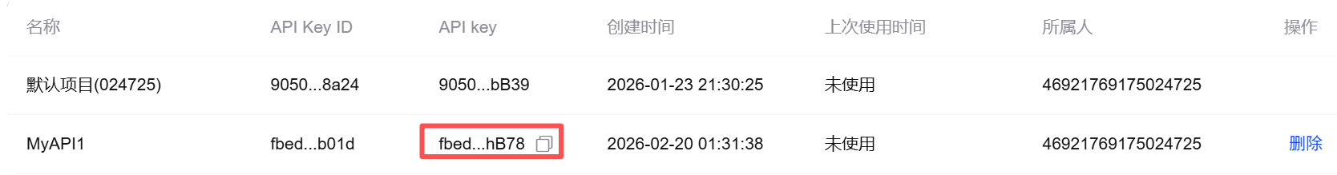
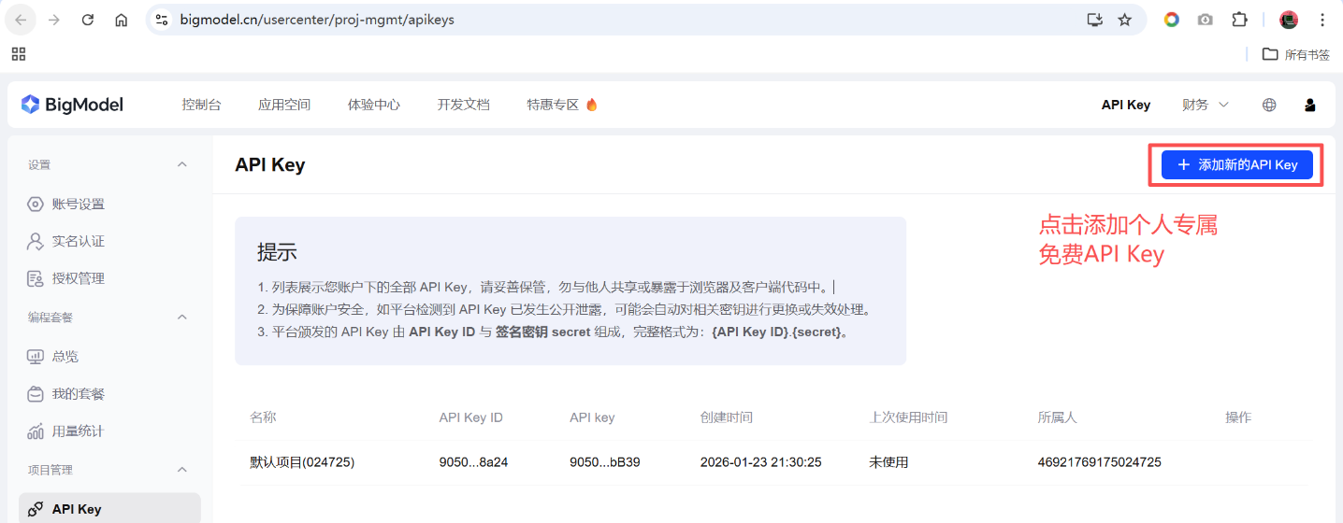
AI模型参数默认为0.5，可以不调。如果不懂微调AI模型参数却非得微调，请自行搜索网页学习“AI文本大模型的参数 temperature 和 top_p有什么用，怎么微调？”。两参数越小，答案越严谨。
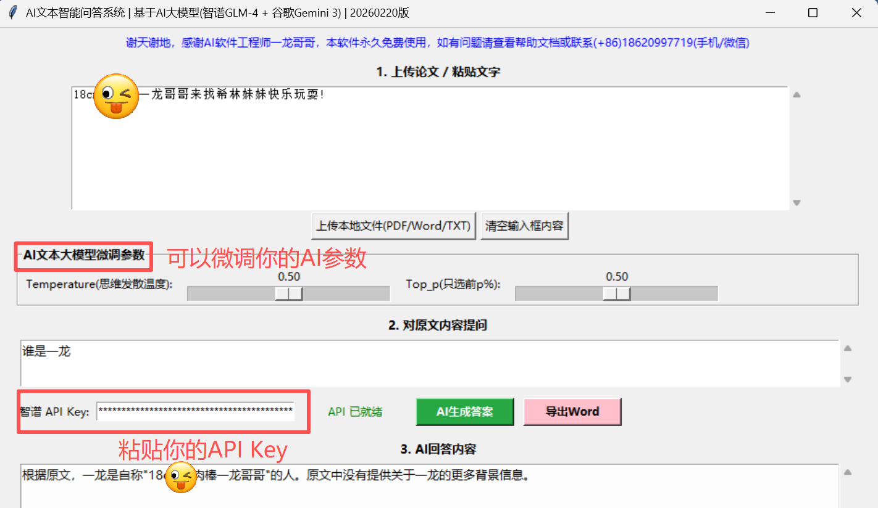
- 如您使用软件有问题或建议，可联系AI软件工程师一龙：18620997719 (手机/微信) 。
祝您使用愉快，万事如意！

